نموذج التقييم الذاتي للتأهب في مجال برمجة التحويلات النقدية
المقدمة
تشكل أداة التقييم الذاتي للتأهب في مجال برمجة التحويلات النقدية وسيلة تسمح للجمعية الوطنية بتوثيق مستوى تأهبها، وقدراتها، والثغرات التي تواجهها في تنفيذ برامج التحويلات النقدية بالسرعة اللازمة وعلى نطاق واسع. والتقييم الذاتي هو بمثابة عملية اكتساب وتعلم تسمح بالاطلاع على التوصيات وتحديد المجالات ذات الأولوية التي يجب أن تركز عليها الجمعية الوطنية خلال مرحلة التأهب.
وتستند أداة التقييم الذاتي إلى أربعة مسارات متوازية محددة بالتفصيل في المبادئ التوجيهية التي وضعتها "الحركة" حول التعميم والتأهب في مجال برامج التحويلات المالية. علماً أنه من المفضل استخدام هذه المبادئ بالتزامن مع أداة التقييم الذاتي. وتساهم المسارات الأربعة بالقدر نفسه في تعزيز قدرة الاستعداد الجمعيات الوطنية وتأهبها.
- النظم المؤاتية
- أدوات البرامج
- الموارد والامكانيات
- التواصل والتنسيق
ويختلف تحديد أولويات الأنشطة بحسب الجمعية الوطنية المعنية، ولكن في النهاية لا بد من التركيز على المسارات الأربعة لتحسينها والوصول إلى مستوى الاستعداد التشغيلي. ويمكن الحصول على المزيد من المعلومات والتفاصيل في الجدول 1.
وتهدف أداة التقييم الذاتي هذه إلى تقديم التوجيهات للجمعيات الوطنية لكي تتمكن من تقييم قدراتها وحاجاتها من أجل تحديد تدابير التأهب المطلوبة لتنفيذ برامج التحويلات النقدية بالسرعة اللازمة وعلى نطاق واسع. ومن المستحسن أن يكون التقييم الذاتي:
- مدعوم من جهة (من داخل أو خارج الجمعية الوطنية) تتمتع بالخبرة اللازمة في مجال برمجة التحويلات النقدية.
- عبارة عن عملية يشارك فيها كل الأطراف الرئيسيين في الأقسام المعنية (البرمجة، الخدمات المساندة).
- يخضع للجمعية الوطنية المعنية.
ولا تستخدم نتائج التقييم الذاتي النهائية لإجراء مقارنة بينها وبين نتائج الجمعيات الوطنية الأخرى، بل لكي تشكل الخط الأساس الذي يستند إله في تقييم التقدم في المسارات الأربعة داخل الجمعية الوطنية المعنية. ويمكن تطبيق هذه التقييم الذاتي عدة مرات متى أرادت الجمعية تحديد مستوى تأهبها الحالي.
وإن أجري هذا التقييم بالتزامن مع المبادئ التوجيهية التي وضعتها "الحركة" حول التعميم والتأهب في مجال برامج التحويلات المالية، يتم استخدام هذه الأداة كجزء من القسم 3.2 "تحليل الثغرات والتقييم الذاتي للتأهب".
الجدول 1- المسارات الأربعة المتوازية التي تساهم في استعداد الجمعيات الوطنية في مجال برمجة التحويلات النقدية.
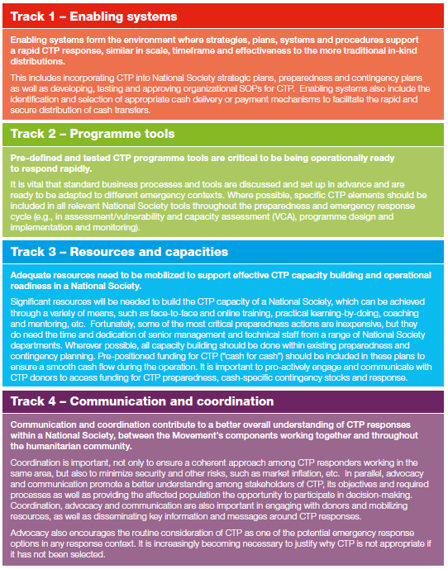

إجراءات التقييم الذاتي
- جمع الجهات المعنية الرئيسية.
يبدأ التقييم الذاتي بجمع الجهات المعنية الرئيسية من موظفي الجمعية الوطنية العاملين في مجال البرمجة والخدمات المساندة (إدارة الكوارث، الشؤون المالية، واللوجيستية، والإدارية، إلخ). ويهدف الدمج بين المجالات الفنية والإدارية والخدمات المساندة إلى تحسين عملية تبادل الخبرات والمعارف، ودراسة الأدلة بدقة.
ومن المرجح أن تكون هذه الجهات جزءًا من فريق العمل الفني المعني ببرمجة التحويلات النقدية الذي يؤدي دوراً بارزاً في الخطوات القادمة على صعيد التأهب، وتحديداً في اتخاذ القرارات وتحمل مسؤوليتها.
ويمكن الحصول على مزيد من المعلومات حول تشكيل فرق العمل الفنية في المبادئ التوجيهية التي وضعتها "الحركة" حول التعميم والتأهب في مجال برامج التحويلات المالية.
- وضع جدول زمني وخطة لتنظيم ورشة العمل
تسمح هذه الأداة بتقديم المبادئ التوجيهية لتنظيم عملية التقييم الذاتي من ناحية مشاركة الأطراف المعنية والتواصل والاتفاق في ما بينها. وهي تهدف إلى تقييم قدرات الجمعيات الوطنية وحاجاتها على صعيد التأهب. لا بد إذاً من ضمان التزام الجهات الرئيسيّة المشاركة وتأمين الوقت الكافي للمناقشات. في هذا السياق، من المستحسن تخصيص يوم أو يومين لإجراء المناقشات الهامة.
لا بد من تأمين الدعم للإدارة العليا في عملية التأهب على صعيد برمجة التحويلات النقدية قبل البدء بعملية التقييم الذاتي. وهذا من شأنه ضمان الاستعداد من حيث الهيكلية، والجهات المشاركة، والمعدات، والاتفاقات. وإن تعذر تأمين هذا الدعم قبل عملية التقييم، من المستحسن عقد ورشة عمل/عرض لنشر المعرفة بين أعضاء الإدارة العليا، وتحديداً من أجل اطلاعهم على أسس برامج التحويلات النقدية وصلتها باستراتيجيات وخطط الجمعيات الوطنية.
ويمكن الحصول على مزيد من المعلومات حول إشراك الجهات المعنية الرئيسية في خطط التأهب، في المبادئ التوجيهية التي وضعتها "الحركة" حول التعميم والتأهب في مجال برامج التحويلات المالية.
- عقد ورشة العمل
لا بد أن تحدد الجمعيات الوطنية ما هو المقصود بتنفيذ برامج التحويلات النقدية "بسرعة" و"على نطاق واسع" في حالة الطوارئ، من أجل وضع سيناريو واقعي يتضمن مستوى التأهب المرجو والتدابير اللازمة في هذا الشأن. وفي حين أنه من الجيد وضع سيناريو طموح، يجب أن يكون نوع السيناريو المختار بمنتهى الواقعية والتحديد. وتجدر الإشارة إلى أن التقدم المحرز على صعيد الجمعيات الوطنية والتغيرفي أحوالها قد يترتب عليه تغير في مفهومها لما هو مقصود بتنفيذ برامج التحويلات النقدية "بسرعة" و"على نطاق واسع".

وإن أجريت هذه العملية بالتزامن مع المبادئ التوجيهية التي وضعتها "الحركة" حول التعميم والتأهب في مجال برامج التحويلات المالية، يكون السيناريو قد وضع بالاستناد إلى الخطوة 2، ويمكن استخدامه لسير العمل.
من أجل تقييم مستوى التأهب، وضعت أربع مجموعات من الأسئلة تابعة للمسارات الأربعة لتقدم للفريق المشارك في ورشة العمل من أجل الاجابة عليها.
وبجسب متطلبات ورشة العمل، يجوز تقسيم الفريق الواحد إلى مجموعة من الفرق لكي تكون المناقشات مفصلة وعميقة.
وفي خلال المناقشات وعملية النظر في الأدلة، يجب التأكد من الوصول إلى درجة من الاتفاق (راجع الجدول 1) من أجل تحديد النقاط لكل مسار على حدة. وعند الاقتضاء، تجمع الأدلة لتبرير النقاط الموضوعة، ويمكن أن تشمل، على سبيل المثال لا الحصر، الوثائق المكتوبة. ويمكن أن تشمل الأدلة أيضاً الاجراءات الملموسة المرتبطة بجهود بناء القدرات: كالتدابير ذات الصلة؛ البنية التحتية؛ الأطراف التي تساهم في تحقيق مهمة الجمعية الوطنية؛ النتائج الملموسة للنشاطات التي تعد أدلة ملموسة.
الجدول 1- عملية وضع النقاط
النقاط المحرزة | الوضع الراهن
ما من إجراءات منفذة حتى الآن | ما من تقدم محرز في هذا المجال
تحديد/ أو الاعتراف بالثغرات | يتم تحديد/ أو الاعتراف بالثغرات
خطوات أولية / التزام | القليل من النتائج الملموسة، ولكن تم تحديد الثغرات ويجري العمل على ايجاد الحلول اللازمة لمواجهتها.
إحراز تقدم | التوصل إلى نتائج ملموسة ولكن تبقى الحاجة إلى المزيد من التحسين في المجال المعني.
نتائج شبه مكتملة | التوصل إلى نتائج شبه مكتملة ولكن تبقى الحاجة إلى إصلاح بعض الثغرات كالحصول على التوقيع النهائي أو موافقة الإدارة.
تعميم المعايير | تنفيذ الأدوات/السياسات- وما من حاجة إلى أي تدابير أيضافية.

الشكل 1- نموذج رسم بياني عنكبوتي

تنقل النقاط لتوضع في الرسم البياني أعلاه، بشكل يبين بوضوح نقاط القوة والضعف. وللحصول على المزيد من المعلومات حول استخدام نموذج الرسم البياني، يمكن اللجوء إلى تبويب :التعليمات" في ملف الإكسيل.
وعبر تقديم الرسم البياني والنتائج إلى الجهات المعنية الرئيسية، يمكن للجمعية الوطنية أن تضع لائحة بالنشاطات المطلوبة لتنمية القدرات في مجال برمجة التحويلات النقدية.
- وضع خطة عمل
لوضع خطة عمل واقعية وقابلة للتطبيق، يجب أن تفصل النشطات وتحدد مدتها الزمنية، للتتوافق مع إجراءات التنفيذ والرصد والميزانية أو التبرعات المخصصة لها. ويمكن أن تصنف النشاطات بحسب أولويتها بالاستناد إلى أهميتها بالنسبة لحاجات الجمعية الوطنية والسياق المطروح، وإلى إمكانية تنفيذها من حيث الوقت والموارد.
وكلما سنحت الفرصة، يجب أن تتوافق النشاطات والنتائج مع خطط الطوارئ والتأهب القائمة التي وضعتها الجمعية الوطنية.
ويمكن الحصول على مزيد من المعلومات حول وضع خطة العمل للتأهب في المبادئ التوجيهية التي وضعتها "الحركة" حول التعميم والتأهب في مجال برامج التحويلات المالية.

موجز
تدخل عملية التقييم الذاتي في صلب نشاطات التأهب، وهو بذلك قابل للتغير بما أن نشاطات التأهب تتغيّر مع الوقت.
عملية التقييم الذاتي | النشاطات الرئيسية
- جمع الجهات المعنية الرئيسية | - تشكيل فريق يضم أطراف ملمين في مجالات مختلفة (فنية، إدارية، خدمات المستندة)
- وضع جدول زمني وخطة لتنظيم ورشة العمل | - تأمين المكان المناسب لعقد ورشة العمل على مدار يوم أو يومين  - إرسال الدعوات للجهات المعنية الرئيسية قبل انعقاد الورشة بوقت كاف لتأمين حضورها.  - التأكد من أن منظم الورشة هو شخص لديه الخبرة اللازمة في مجال برمجة التحويلات النقدية.
- عقد ورشة العمل | - وضع السيناريو.  - مناقشة نتائج التقييم والتوصل إلى اتفاق.  - وضع النتائج في رسم بياني وعرضها على المشاركين في الورشة.  - اقتراح مجموعة من النشاطات بالاستناد إلى نتائج التقييم لتنمية القدرات في مجال برمجة التحويلات النقدية.
- وضع خطة عمل | - تحديد النشاطات ذات الأولوية وتفصيلها.  - تقديم مسودة عن خطة العمل للقيادات في الجمعية الوطنية للحصول على الموافقة.  - تنفيذ خطة العمل وإدماجها بالخطط الداخلية، وبطلبات التمويل.

مجموعة الأسئلة المتعلقة بالتقييم الذاتي
المسار 1- النظم المؤاتية
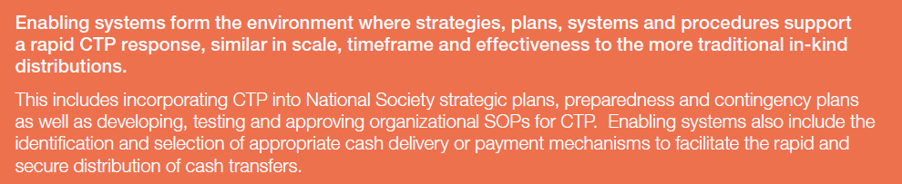
البعد 1:
- إلى أي مدى تقدم الجهات القيادية في الجمعيات الوطنية الدعم في مجال برمجة التحويلات النقدية؟
- إلى أي مدى وضعت استراتيجية إضفاء الطابع المؤسسي في برامج التحويلات النقدية؟
- إلى أي مدى يرتكز اعتماد برامج التحويلات النقدية على أدلة موثوقة؟
- إلى أي درجة وضعت خطة عمل لإضفاء الطابع المؤسسي على برامج التحويلات النقدية؟
- ما هي وتيرة اللجوء إلى التحويلات النقدية كخيار للاستجابة؟
البعد 2: الهيكلية التنظيمية
- إلى أي مدى تقدم المراكز الرئيسية والفروع التابعة للجمعيات الوطنية الدعم اللازم؟
- إلى أي مدى تعتبر الهيكلية القائمة مناسبة لدعم برامج التحويلات النقدية على كل المستويات (ميدانياً وعلى صعيد المراكز الرئيسية)؟
- إلى أي مدى توزع المهام بشكل يسمح بتنفيذ برامج التحويلات النقدية بفعالية؟
- إلى أي مدى تتطبق السياسات المتعلقة ببرامج التحويلات النقدية؟
البعد 3: الإجراءات الإدارية
- إلى أي مدى تطبيق التدابير المعيارية التي تسمح بتنفيذ برامج التحويلات النقدية؟
- إلى أي مدى يجرى اختبار التدابير المعيارية؟
- إلى أي مدى تطبق التدابير المعيارية على كل المستويات؟
- إلى أي مدى تسمج التدابير المعيارية باختيار الحلول الفعالة وغير المكلفة؟
- إلى أي مدى تعتبر برامج التحويلات النقدية مدمجة في خطط الطوارئ؟
- كيف تقييم الأدوات المستعملة لتوزيع الأموال النقدية؟
المسار2:أدوات البرامج
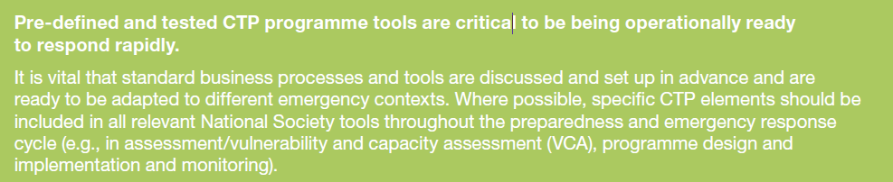
البعد1: أدوات برامج التحويلات النقدية
- إلى أي مدى تم تكييف أدوات برامج التحويلات النقدية لكي تتوافق مع السياق المطروح؟
- إلى أي مدى تم دمج أدوات برامج التحويلات النقدية في أدوات الجمعيات الوطنية في مرحلة التأهب والطوارئ؟
- إلى أي مدى تدخل برامج التحويلات النقدية في إطار المراقبة والتتبع؟
- إلى أي مدى يتم النظر في البيانات المتعلقة ببرامج التحويلات النقدية وتحليلها؟
- إلى أي مدى تتوفر آليات لتقديم التعليقات والشكاوى من شأنها تحسين برامج التحويلات النقدية وتعديلها؟
- ما هي وتيرة دمج الاعتبارات الحكومية والاجتماعية في برامج التحويلات النقدية (السياسات الحكومية، الجنس، الحماية، الاحتياجات الخاصة، إلخ).
البعد 2: إدارة المعلومات
- هل تُقدم المعلومات المتعلقة ببرامج التحويلات النقدية بشكل كاف؟
- إلى أي مدى يتم إدخال البرامج الجديدة والتعديلات في برامج التحويلات النقدية القائمة؟
- إلى أي مدى تتوفر قواعد البيانات ونظم الإبلاغ لإدارة البيانات؟
- إلى أي مدى تتوفر آليات لتقديم التعليقات والشكاوى من شأنها تحسين برامج التحويلات النقدية وتعديلها؟
البعد 3: البنية التحتية، المعدات، والتكنولوجيات
- إلى أي مدى تتوفر البنية التحتية والمعدات الكفيلة بتنفيذ وتحسين برامج التحويلات النقدية؟
- إلى أي مدى تتوفر التكنولوجيات الكفيلة بتنفيذ برامج التحويلات النقدية؟
- إلى أي مدى تتوفر التكنولوجيات المناسبة لتسجيل المستفيدين من برامج التحويلات النقدية؟
- إلى أي مدى تعرقل خصوصية البيانات تنفيذ برامج التحويلات النقدية؟
المسار 3: الموارد والامكانيات
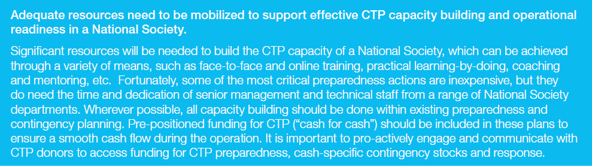
البعد 1: تعبئة الموارد والتمويل
- ما هو تصنيف نظم التمويل من حيث قدرتها على تعبئة النمو والتطور في مجال برامج التحويلات النقدية؟
- ما هو تصنيف النظم التي تضمن فعالية جمع التبرعات لتمويل برامج التحويلات النقدية؟
- إلى أي مدى تتوفر النظم الفنية والمهارات الكفيلة بإدارة الميزانية بفعالية؟
- ما هي القدرة الحالية على اتخاذ القرارات السليمة والتي تراعي الكفاءة من حيث التكلفة؟
البعد 2: الإدارة والقيادة
- إلى أي مدى يتمتع المدراء بالمستوى المطلوب والمهارات اللازمة لدعم إضفاء الطابع المؤسسي على برامج التحويلات النقدية؟
- إلى أي مدى يتمتع المدراء بالمعرفة الوظيفية اللازمة لمواكبة إضفاء الطابع المؤسسي على برامج التحويلات النقدية؟
- إلى أي مدى يتمتع المدراء بالسلطة التي تخولهم اتخاذ القرارات المستنيرة المتعلقة ببرامج التحويلات النقدية في الوقت المناسب؟
- إلى أي مدى يتمتع المنسق/المستشار الفني بالمهارات اللازمة لتحفيز إضفاء الطابع المؤسسي على برامج التحويلات النقدية؟
البعد 3: الموارد الإنسانية
- هل عُيّن أي مسؤول ليتولى الشؤون المتعلقة ببرامج التحويلات النقدية؟
- إلى أي مدى يتم دعم حصول الموظفين على المعرفة اللازمة في مجال برامج التحويلات النقدية؟
- إلى أي مدى يشعر الموظف بثقة في ما يتعلق بالمعرفة المتقنة لبرامج التحويلات النقدية على كل المستويات؟
- إلى أي مدى يشعر المتطوع بثقة في ما يتعلق بالمعرفة المتقنة لبرامج التحويلات النقدية على كل المستويات؟
- إلى أي مدى تستخدم النظم المناسبة المتعلقة بالتوظيف والموارد الإنسانية العاملة في مجال برامج التحويلات النقدية؟
- إلى أي مدى تتوفر الموارد الإنسانية التي حصلت على التدريب اللازم في مجال برامج التحويلات النقدية والقادرة على تنفيذ هذه البرامج بفعالية؟
المسار 4: التواصل والتنسيق
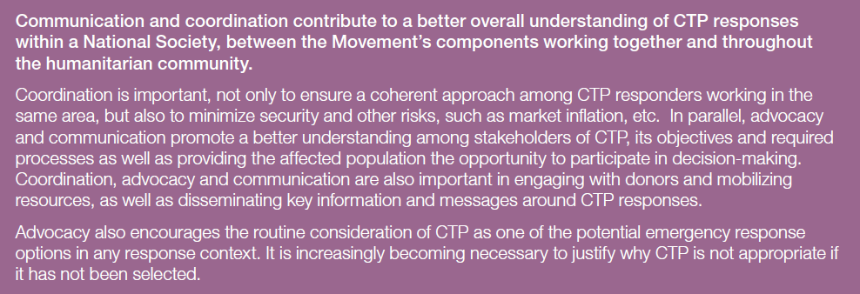
البعد 1: الدعوة والتواصل
- إلى أي مدى تم توجيه الدعوات لحضور ورشات العمل الخاصة ببرامج التحويلات النقدية؟
- إلى أي مدى استخدمت الدعوات لحث الجهات المعنية على دعم برامج التحويلات النقدية؟
- إلى أي مدى تطبق استراتيجيات التواصل؟
- إلى أي مدى تتواصل الجهات المعنية على الصعيد الداخلي والخارجي في ما يتعلق بأهداف برامج التحويلات النقدية؟
- إلى أي مدى تُحسن الجهات المعنية داخل المنظمة التواصل والتنسيق في ما يتعلق ببرامج التحويلات النقدية؟
البعد 2: التواصل مع المستفيدين
- إلى أي مدى تتوفر الوسائل الكفيلة بالتعبئة، والمراجعة، والتتبع؟
- إلى أي مدى تتوفر تقييامات لتعليقات المستفيدين ووسائل التعليم في مجال برمجة التحويلات النقدية؟
- إلى أي مدى يتم التواصل بفعالية مع المجتمعات المعنية حول برامج التحويلات النقدية؟
البعد 3: التنسيق والشراكة
- إلى أي مدى يتم فهم استخدام المنظمات الأخرى لبرامج التحويلات النقدية؟
- إلى أي مدى تدعم المنظمات وتشارك في آليات التنسيق الخاصة ببرامج التحويلات النقدية؟
- إلى أي مدى تخصص الموارد اللازمة لدعم آليات التنسيق على صعيد برامج التحويلات النقدية؟
- إلى أي مدى يتم تنسيق النظم الحكومية بفعالية أثناء تنفيذ برامج التحويلات النقدية؟
- إلى أي مدى يصل تنوع الشراكات في مجال دعم برامج التحويلات النقدية؟
- إلى أي مدى تم بناء الشراكات الفعالة في مجال برامج التحويلات النقدية؟
- إلى أي مدى تبنى الشراكات بفعالية مع الجهات المانحة التقليدية وغير التقليدية في مجال برامج التحويلات النقدية؟

